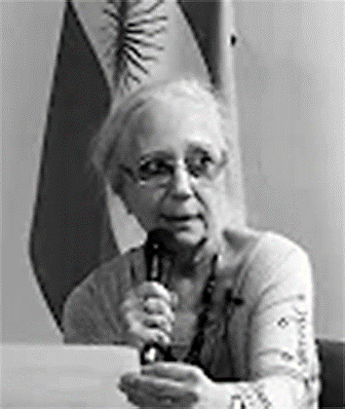

- Datos Personales
Nombre y Apellido: Liliana Giordano
DNI: 5265656
Correo electrónico: lilgiordano@gmail.com

- Títulos de grado
Arquitecta

- Título de posgrado
Doctora de la Universidad de Buenos Aires, área arquitectura

- Categoría de Investigación Conicet / Incentivos
Categoría 2

- Línea o campo de investigación
Morfología y teoría del habitar

- Docencia actual
Profesora en Maestría en Lógica y Técnica de la Forma de la FADU UBA
Profesora en el Doctorado de la FADU UBA

- Publicaciones más relevantes
- Sistemática de las Conformaciones. Libro en coautoría con Roberto Doberti, preparado para su publicación.
- Tipologías Semánticas según la Lógica del Habitar en www.ieh.fadu.uba.ar
- De la Función Abstracta a la Lógica del Habitar, publicado por el diario Clarín. 2012.
- Grietas en la Casa, con Roberto Doberti, en la Revista 30-60 Cuaderno Latinoamericano de Arquitectura. 2009. Páginas 6 a 11.
- Morphology of Density, con Roberto Doberti. Built Environment.
Volumen 33 nº 2. OXFORD UK. 2007.

- Otras actividades relevantes
Directora del centro Laboratorio de Morfología del Instituto de la Espacialidad Humana. Facultad de Arquitectura, Diseño y Urbanismo de la Universidad de buenos Aires.

Investigadora Proyecto UBACyT
Habitares – Lógicas de Constitución y Lógicas de Interpretación
Proyecto Trienal, Programación Científica 2018-2020. Acreditado y subsidiado por la Universidad de Buenos Aires (20020170100563BA)

